29.03. Тема: «Причастие и деепричастие как особые формы глагола»
Цель урока: систематизация изученного о причастии и деепричастии, сопоставление грамматических, морфологических и синтаксических свойств этих частей речи;
Ход урока
- Актуализация знаний
- Работа над материалом урока
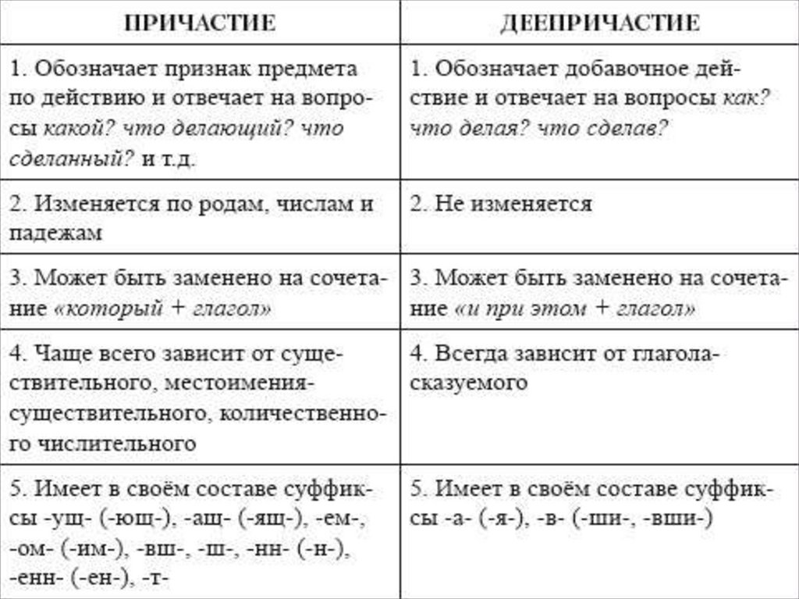

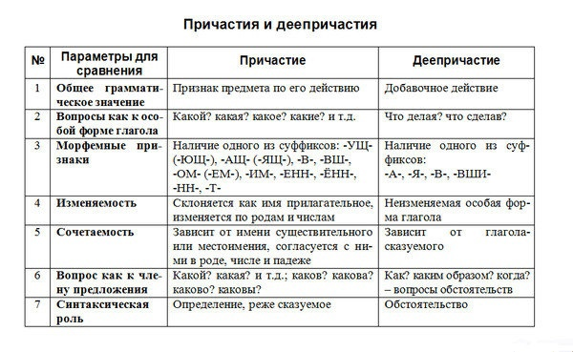
- Тренировочные упражнения (анализ стихотворения). Выписать причастия

Много видевший, много знавший,
Знавший ненависть и любовь,
Всё имевший, всё потерявший
И опять всё нашедший вновь,
Вкус узнавший всего земного
И до жизни жадный опять.
Обладающий всем и снова
Всё боящийся потерять.
(Дм. Кедрин)
4. Упражнение (запись в тетради)
блестящий ответ блестящий на солнце снег
любящий взгляд любящий отец
открытый характер открытая дверь
крашеная дверь крашенная сыном дверь
- Работа с текстом
Кипя,
Шипя,
Журча,
Ворча,
Струясь,
Крутясь,
Сливаясь,
Вздымаясь,
Вздуваясь,
Мелькая, шурша,
Резвясь и спеша,
Скользя, обнимаясь,
Делясь и встречаясь,
Ласкаясь, бунтуя, летя,
Играя, дробясь, шелестя,
Блистая, взлетая, шатаясь,
Сплетаясь, звеня, клокоча,
Морщинясь, волнуясь, катаясь,
Бросаясь, меняясь, воркуя, шумя,
Взметаясь и пенясь, ликуя, гремя,
Дрожа, разливаясь, смеясь и болтая,
Катясь, извиваясь, стремясь, вырастая,
Вперед и вперед убегая в свободолюбивом задоре –
Так падают бурные воды в сверкающем,
быстром Лодоре!
(Роберт Саути, «Лодорский водопад».)

- Подведение итогов работы
- Домашнее задание:
Упражнение 1
Вместо точек поставьте нужные буквы в суффиксах причастий.

Кле...щие игрушки дети, купл...ная книга, гон...щий табун лошадей пастух, стел...щийся плющ, бор...щийся со стихией человек, разгруж...ная баржа, пристрел...ное ружье, нетопл...ная печь, посаж...ное дерево, вял...ная рыба, брезж...щий рассвет, развеш...ные сети, завеш...ная коврами квартира, колебл...мые ветром травы, замеш...ное тесто, застро...ные домами окраины, выслуш...ное замечание, намасл...ные блины, мел...щая кофе машинка, леч...щий врач, пыш...щий здоровьем человек, удосто...ный награды фронтовик, высуш...ное белье, реж...щий предмет, приемл...мое решение.

Упражнение 2
Вставьте пропущенные буквы и укажите, от каких глаголов образованы следующие причастия.
Колышущаяся степь, зыбл...щаяся поверхность моря, стел...щийся плющ, кле...щие игрушки дети, дремл...щий ребенок, бор...щийся со стихией рыбак, гон...щий тучи ветер, колебл.-.щийся ковыль; оправдываемый, оправдыв...вший, разгружавшийся, разгруж...ный, леле...вший, пристрел...ное ружье, пристрел...ный хищник, выпар...ный, испещр...ый, брош...ный, осме...ный; вял...ная на солнце рыба, обиж...ный брат, купл...ная книга, посаж...ная береза, нетопл...ная печь, осмол...ная лодка, разбавл...ный настой трав, насто...ный на смородине чай.

